ЗАДАНИЯ АКМУЛЛИНСКОЙ ОЛИМПИАДЫ ПО РУССКОМУ ЯЗЫКУ

ДЛЯ УЧАЩИХСЯ 6 КЛАССОВ

(2 тур)

1. Доктор филологических наук И.Н. Горелов пытался выяснить, есть ли у каждого звука свое значение. Он нарисовал картинки, на них были изображены фантастические существа. Одно колючее, злое, зубастое, а другое добродушное, кругленькое, пушистое. Затем этим существам он придумал названия: «*мамлына*» и «*жаваруга*». Картинки были напечатаны в журнале «Русский язык в школе». Ученый попросил читателей угадать: где *мамлына* и где «*жаваруга*»? Почти все, приславшие ответы из разных уголков Советского Союза, решили, что «мамлына» толстенькая и добродушная, а «жаваруга» злая и колючая. Как считают языковеды, причина здесь, по-видимому, в том, что звуки [м], [л], [н] ассоциируются у нас с чем-то округлым, мягким, приятным. А звуки [ж], [в], [р], [г] – с чем-то страшным и угловатым.

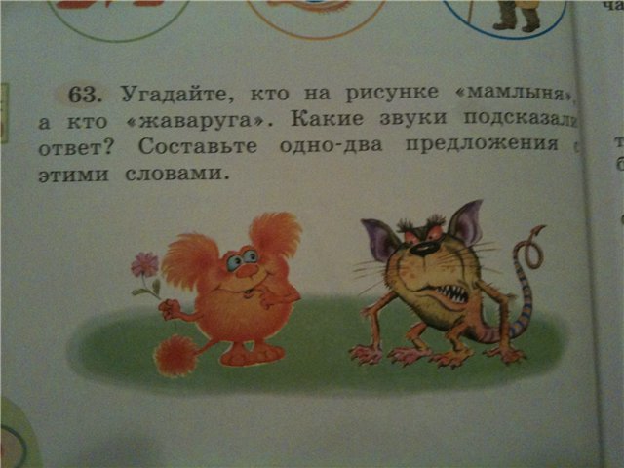

Давайте попробуем доказать эту мысль. Составьте два списка слов русского языка. В первый список должны войти слова, в которых используются только согласные буквы М, Л, Н. В словах может быть любое количество этих букв, а также любые гласные буквы. Слова должны обладать положительной эмоционально-оценочной окраской (обозначать что-то хорошее).

Во второй список должны войти слова, в которых используются только согласные буквы Ж, В, Р, Г. В словах может быть любое количество этих букв, а также любые гласные буквы. Слова должны обладать отрицательной эмоционально-оценочной окраской (обозначать что-то неприятное, страшное, вредное).

Постарайтесь найти не менее 5 слов для каждого списка.

**Младенец,умиление,манул,пельмени,миллион**

**Живоглот,угрожатель,грыжа,варвар,враг**

1. Сравните значения глаголов в предложениях

*Сорока устраивает гнездо.(делает)*

*Гнездо устраивает сороку. (комфортное,удобное гнездо для сороки)*

*Это слово омоним,т.к.это слово одной части речи,одинаковые по звучанию и написанию,но совершенно разные по значению)*

Многозначное ли это слово или же омонимы? Почему?

1. Соедините прилагательные и существительные во фразеологизмы (поставив прилагательные в нужном роде, числе, падеже). Объясните значения фразеологизмов.

|  |  |
| --- | --- |
| Драть как сидорову козу(наказание палками) | маланьин |
| Наготовить как на маланьину свадьбу(переборщить ,перестараться ,запастись чем –либо с избытком) | кузькин |
| Филькина грамота (глупосоставленный,плохо написанный документ) | сидоров |
| Тришкин кафтан (нелепые о неодуманные действия) | юрьев |
| Вот тебе, бабушка, и юрьев день!(неожиданное событие) | тришкин |
| показать кузькину мать(устращающие и пугающие действия в скором будущем в чей-либо адрес) | филькин |

Что общего во всех этих прилагательных? (слова образованы от имён собственных)

1. От чего и какими способами образованы детьми слова в следующих примерах:
2. *Четырехлетний Игорь, впервые самостоятельно вылепив снежную бабу, с гордостью заявил окружающим: «Эта баба совсем* ***беспомощная****!»(мальчик делает все за нее,он думал,что она будет помогать ему)*
3. *Володя, встретив в Куоккале какого-то финна с ребенком, сказал своему отцу:   
   – Вот идет финн, а с ним* ***финик****. (****Идет отец и сын)***

Маленькая Майя крикнула своей старшей сестре:

– Хватит тебе секреты говорить! **Секретарша** какая! (**В значении человека, который рассказывает секреты)**

1. *Алёна, внучка художника В.М. Конашевича, однажды заявила ему:   
   – Я бабушке не спускаю: она ворчит, а я строптивлюсь. Один* ***ворк****, один строптив.*

*(****Ворк-ворчание,замечание*** *)*

1. *Когда Юрику не понравилось, что за ужином его мать посолила яйцо, он закричал:*

*–* ***Высоли*** *обратно!(****Он имел в виду убрать соль)***

1. 1) Приведите примеры неизменяемых имен существительных, имен прилагательных, неизменяемых местоимений и неизменяемых глаголов. Постарайтесь подобрать не менее 2 примеров на каждую часть речи. **Существительные: пальто,радио,метро.Прилагательные:хаки,масака,бордо.Глаголы:неопределенная форма глагола читать,сидеть. Местоимения:его,их,её**

2) Приведите примеры неизменяемых ФОРМ имен прилагательных и глаголов.

**У меня кофта цвета хаки.Мой любимый цвет терракот.**

**Благодарить за услугу,смастерить стул-инфинитив**

**Спускаясь с лестницы-деепричастие**

1. Объясните разницу в значениях предложений. Разберите каждое их них по членам предложения.

*Я тревожусь. (Я–полежащее,выраженное местоимением,тревожусь-сказуемое,выраженное диепричастием)*

*Меня это тревожит.(меня-дополнение,выраженное местоимение,это-дополнение,выраженное местоимением,тревожит-сказуемое,выраженное глаголом)*

*Мне тревожно.(Мне-дополнение,выраженное местоимением,тревожно-сказуемое,выраженное кратким причастием)*

*Я в тревоге.(Я -подлежащие,в-предлог,тревоге-дополнение,выраженное существительным*

1. Подберите к старославянским словам исконно русские соответствия. Объясните сходство и различие в значениях между ними.

*Увлечь, прах-пыль, храм-здание,почет, вращать-заставлять , кладезь-колода.*